Evaluación de contenidos (opción 1)
Prueba de evaluación |  | Fecha
Nombre y apellidos
Curso |  | Grupo

- Define los siguientes términos: hidrosfera, glaciares, acuífero, ciclo del agua y recursos hídricos.
- Contesta razonadamente a las siguientes cuestiones relacionadas con las propiedades del agua:
  - ¿Por qué el agua permite flotar a algunos insectos?
  - ¿Qué propiedad del agua permite que suba en contra de la gravedad?
  - ¿Por qué se dice que el agua es el disolvente universal?
  - ¿Se puede emplear el agua como aislante térmico? ¿Por qué?
- Completa la siguiente tabla de distribución de agua en la Tierra:
Agua | Depósito
Salada
 | Superficial

- Elabora un esquema representativo del ciclo del agua.
- Describe algunas de las funciones del agua en los seres vivos.

- Completa el siguiente mapa conceptual relativo a los usos del agua:

- Indica qué características de esta lista debe cumplir el agua potable:
Características del agua potable | Sí | No
Contener gases disueltos (oxígeno)
Tener sales minerales disueltas
Contener sustancias químicas nocivas
Tener organismos microscópicos
Tener sabor, color y olor
- Completa el siguiente dibujo e indica qué procesos se producen en cada etapa.
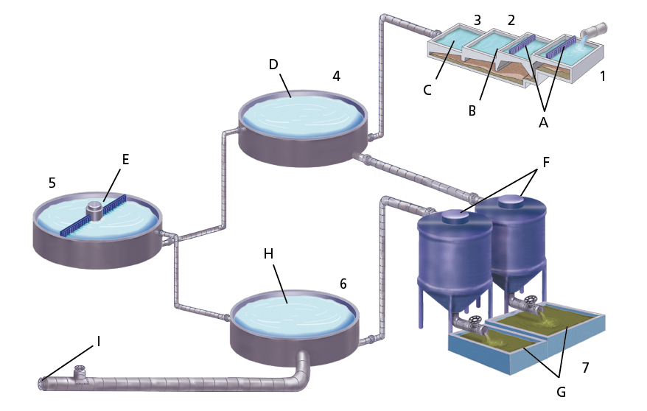
- ¿Cuáles son los principales contaminantes del agua?
- Describe cinco medidas para reducir el consumo de agua.

